学号 姓名

1、子网划分题目
获得地址172.2.1.0/24
需求划分子网
学号后2位>=10同学 学位号后2位/4 取整 子网个数
学号后2位<10 就按照学号后二位大小分子网
学号 姓名
写出借位数量，写出前4个子网范围，写出点分十进制掩码
编号 | 网络号 | 掩码 | 掩码（点分十进制）

写出解题思路
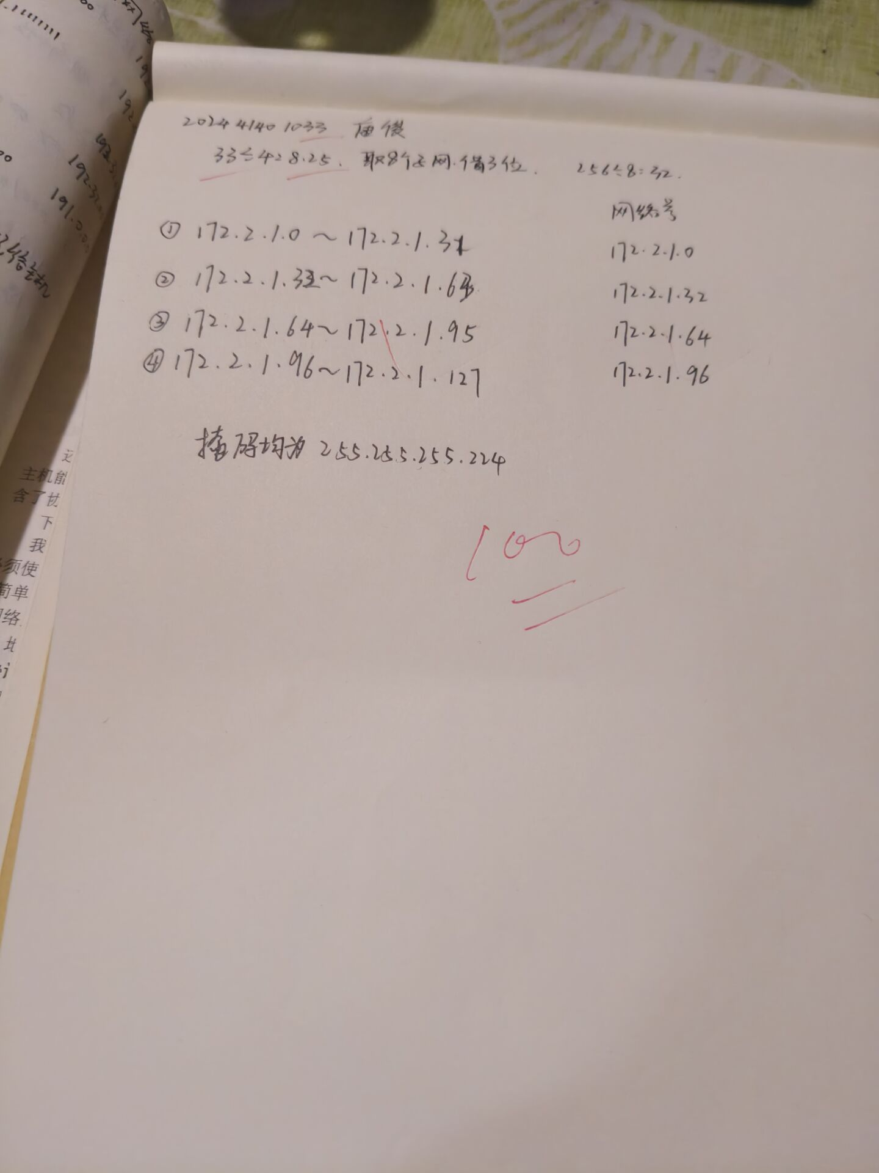
- 判断下列哪些地址在同一网段,那些地址不能给主机使用
A 10.0.0.128/26 26=8*3+2，128=1000 0000
B 10.0.0.63/26 26=8*3+2，63=0011 1111
C 10.0.0.15/26 26=8*3+2，15=0000 1111
D 10.0.0.196/26 26=8*3+2，196=1100 0100
易知B、C在同一网段，A、B不能分配给主机，它们分别是网络号和广播地址。
- 判断下列哪些地址在同一网段,那些地址不能给主机使用
A 10.10.65.3/12 12=8*1+4，10=0000 1010
B 10.1.0.0/12 12=8*1+4，1=0000 0001
C 10.15.255.255/12 12=8*1+4，15=0000 1111
D 10.18.7.5/12 12=8*1+4，18=0001 0010
E 10.40.236.240/12 12=8*1+4，40=0010 1000
易知A、B、C都在同一网段10.0.0.0/12中，C不能分配给主机，它是广播地址。
- 教材P205 4-33 题
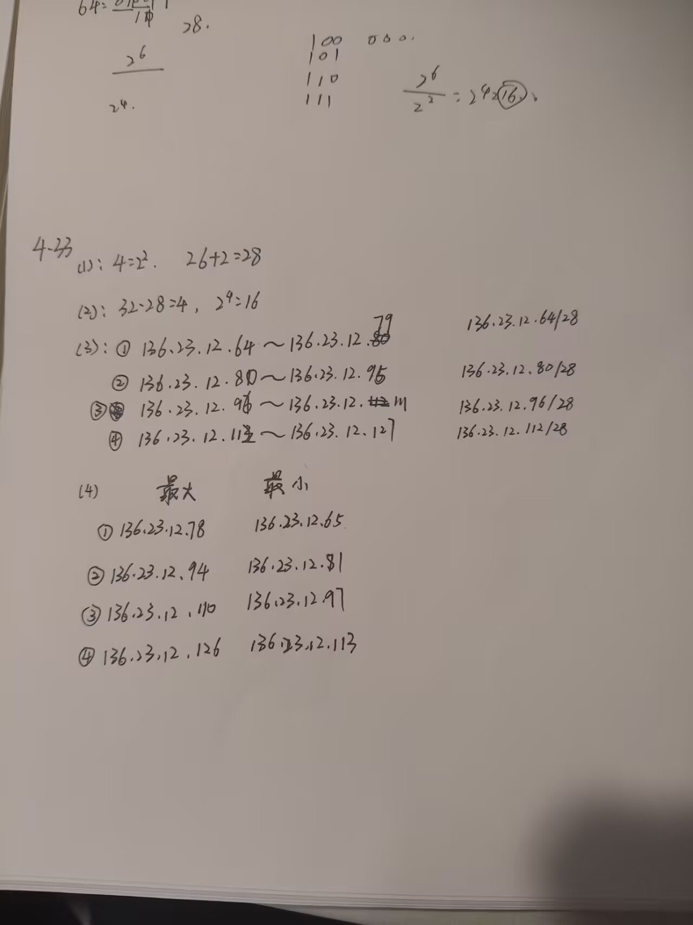

10.0.0.0/24
使用等分法做
学号来分网段
学号后两位小于10 ，按照你学号来分网段
学号大于10，学号后两位/3 取整
14，14/3=4
10..0.0.0-10.0.0.255
256/4=64 24-26
至少写出前四个网段
序号 | 网络号 | 广播地址 | 掩码
1 | 10.0.0.0 | 10.0.0.63 | 255.255.255.192
2 | 10.0.0.64 | 10.0.0.127 | 255.255.255.192
3 | 10.0.0.128 | 10.0.0.191 | 255.255.255.192
4 | 10.0.0.192 | 10.0.0.255 | 255.255.255.192

33/3=11 8<11<16=2⁴
所以以16为一组
第一组：10.0.0.0-10.0.0.15
第二组：10.0.0.16-10.0.0.31
第三组：10.0.0.32-10.0.0.47
第三组：10.0.0.48-10.0.0.63

序号 | 网络号 | 广播地址 | 掩码
1 | 10.0.0.0 | 10.0.0.15 | 255.255.255.240
2 | 10.0.0.16 | 10.0.0.31 | 255.255.255.240
3 | 10.0.0.32 | 10.0.0.47 | 255.255.255.240
4 | 10.0.0.48 | 10.0.0.63 | 255.255.255.240

